**Пример потенциальной диаграммы из Гилицкой**

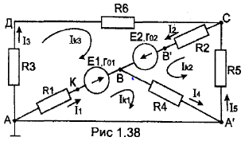

Диаграмма составлена по контуру АДСВ**/**ВКА**/**

